第2讲 法拉第电磁感应定律 自感和涡流
学习目标 1.理解法拉第电磁感应定律,会应用E=n$\frac{ΔΦ}{Δt}$进行有关计算。 2.会计算导体切割磁感线产生的感应电动势。 3.了解自感现象、涡流、电磁驱动和电磁阻尼。
1.
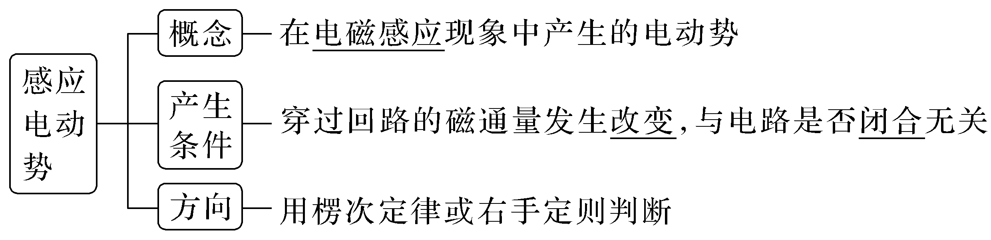
2.
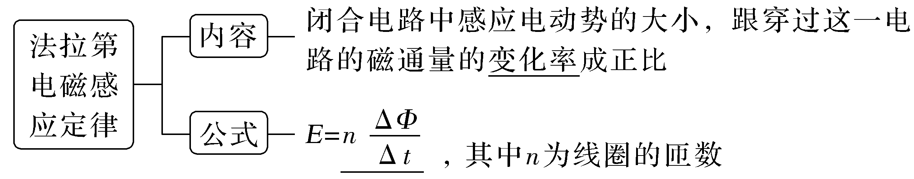
3.
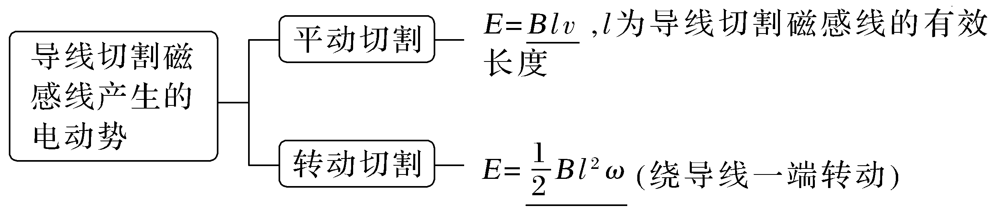
4.
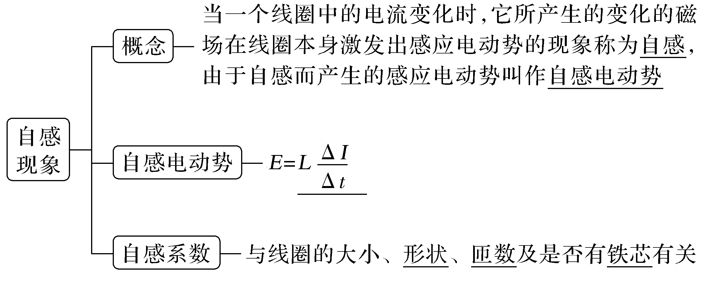
5.
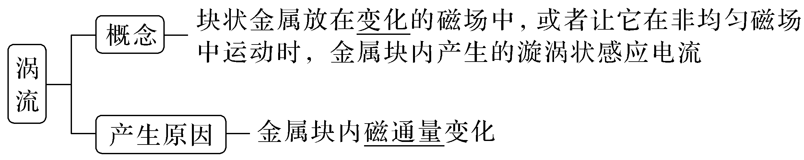
6.
7.
1.思考判断
(1)线圈中磁通量变化越大,产生的感应电动势越大。(×)
(2)穿过线圈的磁通量变化越快,产生的感应电动势越大。(√)
(3)感应电流产生的磁场方向与原磁场方向始终相同。(×)
(4)线圈中的电流越大,则自感系数也越大。(×)
(5)自感电动势总是阻止原电流的变化。(×)
(6)电磁阻尼阻碍相对运动,电磁驱动促进二者相对运动。(×)
2.(人教版选择性必修第二册P45T5改编)A、B两个闭合线圈用同样的导线制成,匝数均为10匝,半径r_{A}=2r_{B},分别按图甲、乙两种方式放入匀强磁场中,且匀强磁场的磁感应强度随时间均匀减小,则下列说法正确的是( )
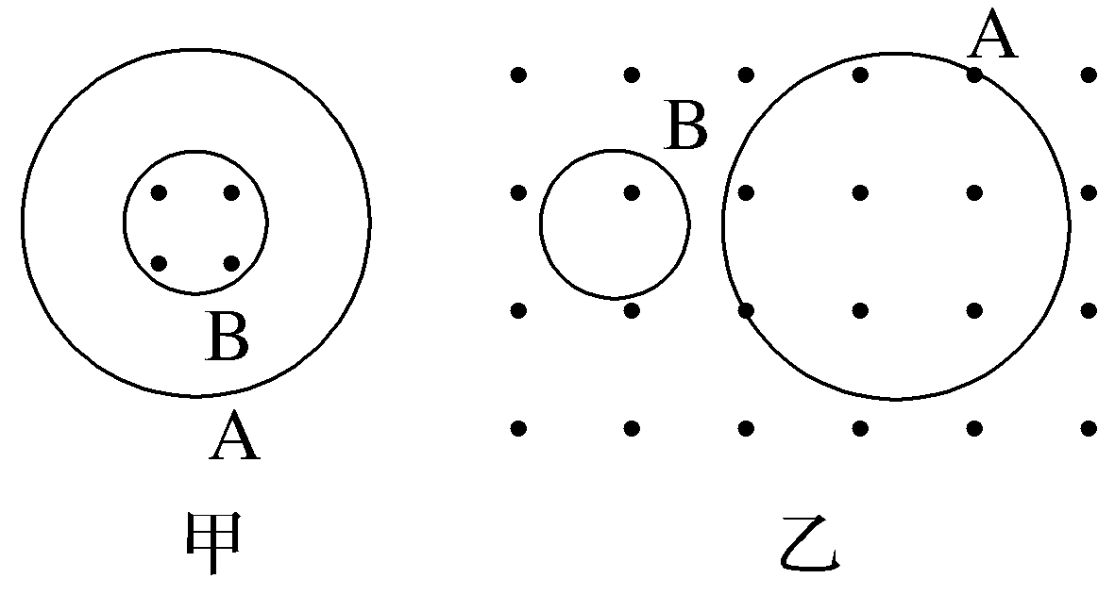
A.甲图中,A、B两线圈中电动势之比为4∶1
B.甲图中,A、B两线圈中电流之比为2∶1
C.乙图中,A、B两线圈中电动势之比为4∶1
D.乙图中,A、B两线圈中电流之比为4∶1
答案 C
考点一 法拉第电磁感应定律的理解及应用
1.对法拉第电磁感应定律的理解
公式E=n$\frac{ΔΦ}{Δt}$求解的是一个回路中某段时间内的平均电动势,在磁通量均匀变化时,瞬时值才等于平均值。
2.磁通量发生变化的三种情况
(1)磁通量的变化是由磁场变化引起时,ΔΦ=ΔB·S,则E=n$\frac{ΔB·S}{Δt}$。
(2)磁通量的变化是由面积变化引起时,ΔΦ=B·ΔS,则E=n$\frac{B·ΔS}{Δt}$。
(3)磁通量的变化是由面积和磁场共同变化引起时,ΔΦ=Φ_{末}-Φ_{初},则E=n$\frac{B_{2}S_{2}-B_{1}S_{1}}{Δt}$≠n$\frac{ΔBΔS}{Δt}$。
例1 (2024·福建卷,4)拓扑结构在现代物理学中具有广泛的应用。现有一条绝缘纸带,两条平行长边镶有铜丝,将纸带一端扭转180°,与另一端连接,形成拓扑结构的莫比乌斯环,如图所示。连接后,纸环边缘的铜丝形成闭合回路,纸环围合部分可近似为半径为R的扁平圆柱。现有一匀强磁场从圆柱中心区域垂直其底面穿过,磁场区域的边界是半径为r的圆(r<R)。若磁感应强度大小B随时间t的变化关系为B=kt(k为常量),则回路中产生的感应电动势大小为( )
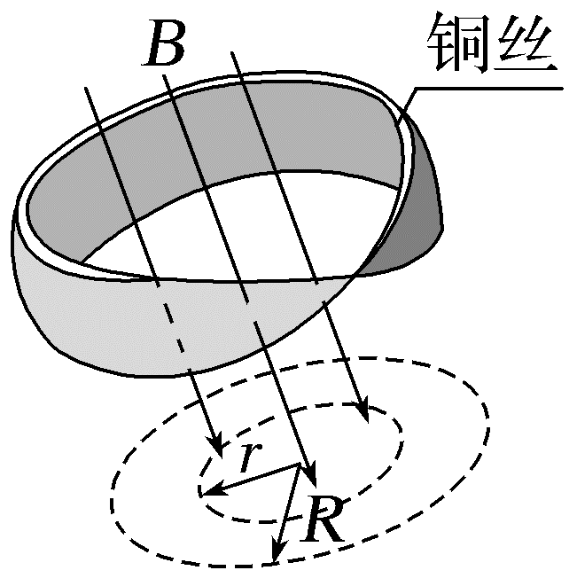
A.0 B.kπR²
C.2kπr² D.2kπR²
答案 C
解析 由题意可知,铜丝构成的莫比乌斯环形成了两匝(n=2)线圈串联的闭合回路,穿过回路的磁场有效面积为S=πr²,根据法拉第电磁感应定律可知,回路中产生的感应电动势大小为E=n$\frac{ΔΦ}{Δt}$=n$\frac{ΔB·S}{Δt}$=2kπr²,故C正确。
跟踪训练
1.(多选)(2026·云南大理高三月考)一种电磁波接收器结构简化后,如图甲所示,螺线管匝数n=1 000匝,横截面积S=10 cm²,螺线管导线电阻r=1 Ω,定值电阻R=9 Ω,若磁感应强度B随时间t变化的图像如图乙所示(以向右为正方向),则( )
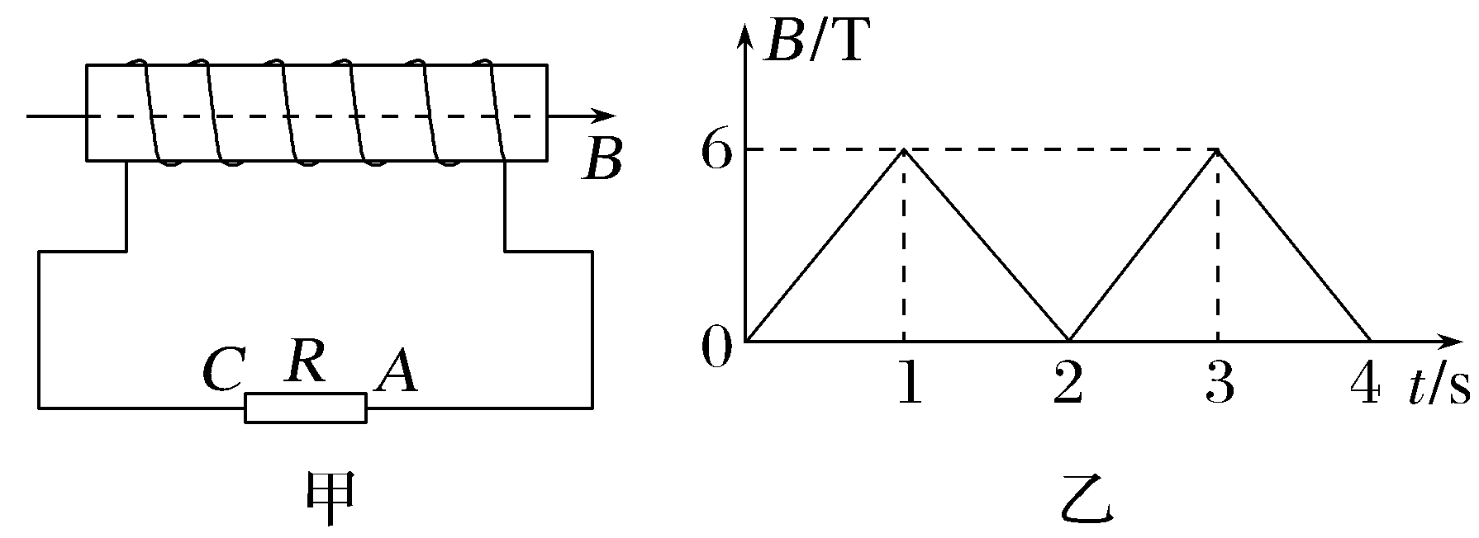
A.感应电动势为0.6 V
B.感应电流为0.6 A
C.电阻R两端的电压为6 V
D.0~1 s内,通过R的感应电流方向为从C到A
答案 BD
解析 根据法拉第电磁感应定律知,感应电动势E=n$\frac{ΔΦ}{Δt}$=n$\frac{ΔB}{Δt}$·S=1 000×$\frac{6-0}{1}$×10×10⁻⁴ V=6 V,故A错误;根据闭合电路欧姆定律可知,回路中产生的感应电流I=$\frac{E}{R+r}$,代入数值解得I=0.6 A,故B正确;电阻R两端的电压U=IR=0.6×9 V=5.4 V,故C错误;0~1 s内,向右穿过螺线管的磁场增强,根据楞次定律和安培定则可知,通过R的感应电流的方向为从C到A,故D正确。
考点二 导线切割磁感线产生的感应电动势
1.导体平动切割磁感线产生感应电动势的计算式E=Blv的理解
适用条件 | 在匀强磁场中,B、l、v三者互相垂直。如果不互相垂直,应取垂直分量进行计算
有效  长度 | 公式E=Blv中的l为有效长度,即为导体两端点连线在垂直于速度方向上的投影长度。如图,导体的有效长度分别为:  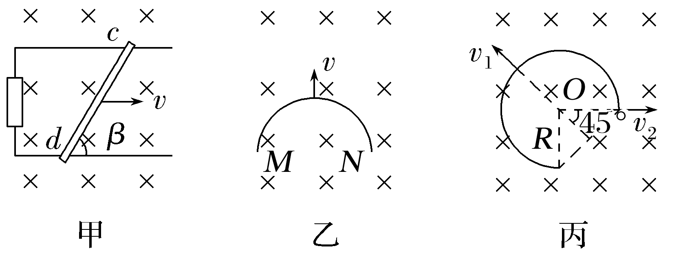  图甲:l=$\overline{cd}$sin β  图乙:沿v方向运动时,l=$\overline{MN}$  图丙:沿v₁方向运动时,l=$\sqrt{2}$R;沿v₂方向运动时,l=R
相对速度 | E=Blv中的速度v是导体相对磁场的速度,若磁场也在运动,应注意速度间的相对关系
2.导线转动切割的三种情况
(1)以中点为轴时,E=0(不同两段的代数和)。
(2)以端点为轴时,E=$\frac{1}{2}$Bl²ω(平均速度取中点位置的线速度$\frac{1}{2}$ωl)。
(3)以任意点为轴时,E=$\frac{1}{2}$Bω(${l_{1}}^{2}$-${l_{2}}^{2}$)(l₁、l₂分别为转轴到两端点的距离,E为导线两端间的电势差)。
角度 平动切割磁感线
例2 如图所示,空间有一匀强磁场,一直金属棒与磁感应强度方向垂直,当它以速度v沿与棒和磁感应强度都垂直的方向运动时,棒两端的感应电动势大小为E,将此棒弯成两段长度相等且相互垂直的折弯,置于与磁感应强度相垂直的平面内,当它沿两段折线夹角平分线的方向以速度v运动时,棒两端的感应电动势大小为E',则$\frac{E'}{E}$等于( )
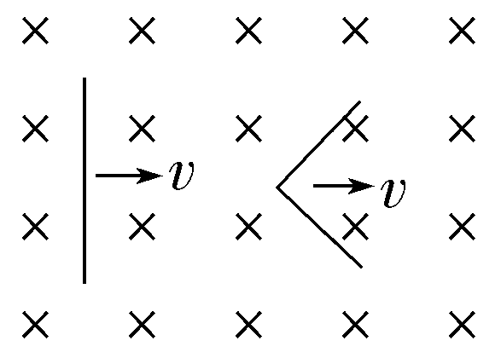
A.$\frac{1}{2}$ B.$\frac{\sqrt{2}}{2}$
C.1 D.$\sqrt{2}$
答案 B
解析 设折弯前金属棒切割磁感线的长度为L,则E=BLv,折弯后,金属棒切割磁感线的有效长度为l=$\sqrt{{\left(\frac{L}{2}\right)}^{2}+{\left(\frac{L}{2}\right)}^{2}}$=$\frac{\sqrt{2}}{2}$L,产生的感应电动势为E'=Blv=B·$\frac{\sqrt{2}}{2}$Lv=$\frac{\sqrt{2}}{2}$E,所以$\frac{E'}{E}$=$\frac{\sqrt{2}}{2}$,故A、C、D错误,B正确。
角度 转动切割磁感线
例3 (多选)(2025·新课标卷,8)如图,过P点的虚线上方存在方向垂直于纸面的匀强磁场。一金属圆环在纸面内以P点为轴沿顺时针方向匀速转动,O为圆环的圆心,OP为圆环的半径。则( )
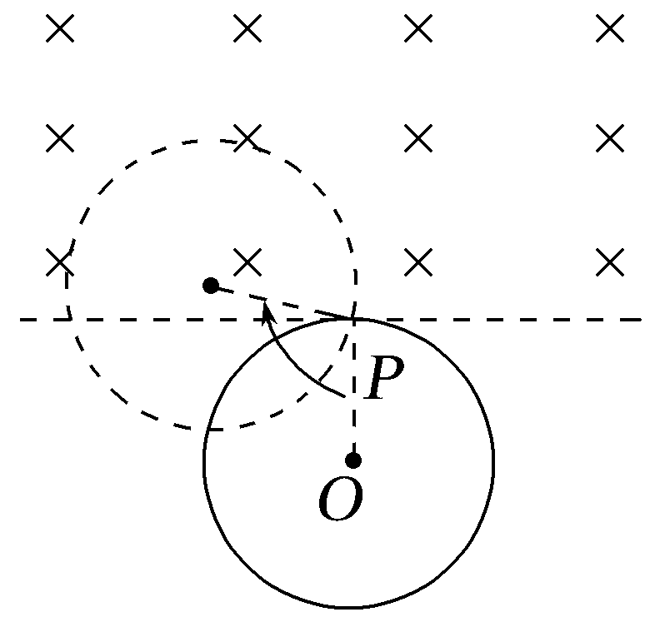
A.圆环中感应电流始终绕O逆时针流动
B.OP与虚线平行时圆环中感应电流最大
C.圆环中感应电流变化的周期与环转动周期相同
D.圆环在磁场内且OP与虚线垂直时环中感应电流最大
答案 BC
解析 在圆环进入磁场的过程中,圆环中感应电流绕O沿逆时针方向,圆环出磁场的过程中,圆环中感应电流绕O沿顺时针方向,故A错误;由几何关系可知圆环进入磁场的过程中,圆环的圆心轨迹是以P点为圆心且半径与圆环的半径大小相等的圆,设圆环切割磁感线的有效长度为L,匀速转动的角速度为ω,则金属圆环在纸面内以P点为轴沿顺时针方向匀速转动时产生的感应电动势E=BL$\overline{v}$=$\frac{BωL^{2}}{2}$,当OP与虚线平行时,有效切割长度最大,为圆环直径,此时感应电动势最大,感应电流最大,故B正确;圆环在磁场内转动到OP与虚线垂直时,有效切割长度最小为零,此时感应电动势为零,环中感应电流为零,故D错误;由以上分析可知,当圆环转动一圈的过程中,0~$\frac{T}{4}$时间内,圆环中的感应电流沿逆时针方向,大小从零至最大,$\frac{T}{4}$~$\frac{T}{2}$时间内,感应电流沿逆时针方向,大小从最大减小至零;$\frac{T}{2}$~$\frac{3}{4}$T时间内,感应电流沿顺时针方向,大小从零增大至最大,$\frac{3}{4}$T~T时间内,感应电流沿顺时针方向,大小从最大减小至零,则圆环中感应电流变化的周期与环转动周期相同,故C正确。
跟踪训练
2.(2024·湖南卷,4)如图,有一硬质导线Oabc,其中$\overset{̑}{abc}$是半径为R的半圆弧,b为圆弧的中点,直线段Oa长为R且垂直于直径ac。该导线在纸面内绕O点逆时针转动,导线始终在垂直纸面向里的匀强磁场中。则O、a、b、c各点电势关系为( )
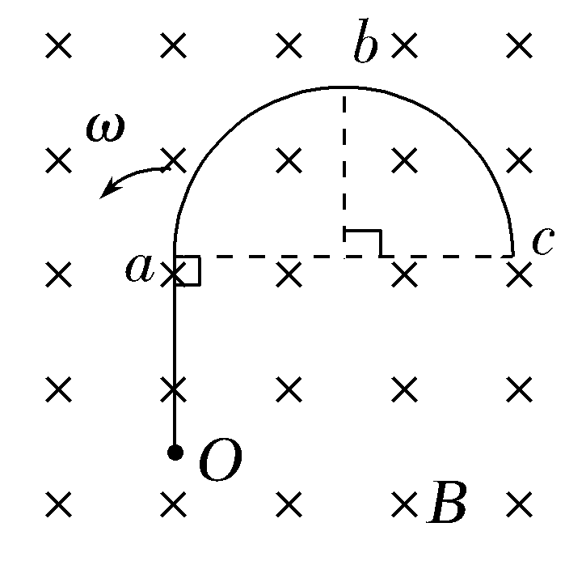
A.φ_{O}>φ_{a}>φ_{b}>φ_{c} B.φ_{O}<φ_{a}<φ_{b}<φ_{c}
C.φ_{O}>φ_{a}>φ_{b}=φ_{c} D.φ_{O}<φ_{a}<φ_{b}=φ_{c}
答案 C
解析 导线绕O点转动过程中相当于Oa、Ob、Oc导体棒转动切割磁感线,如图所示,根据右手定则可知O点电势最高,根据E=Bl$\overline{v}$=$\frac{1}{2}$Bl²ω,因为l_{Ob}=l_{Oc}>l_{Oa},可得O<U_{Oa}<U_{Ob}=U_{Oc},得φ_{O}>φ_{a}>φ_{b}=φ_{c},故C正确。
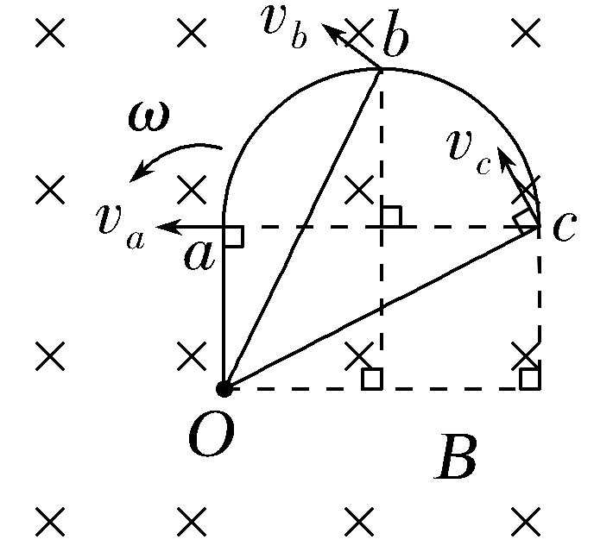
考点三 自感现象
通电自感与断电自感现象对比
电路图 | 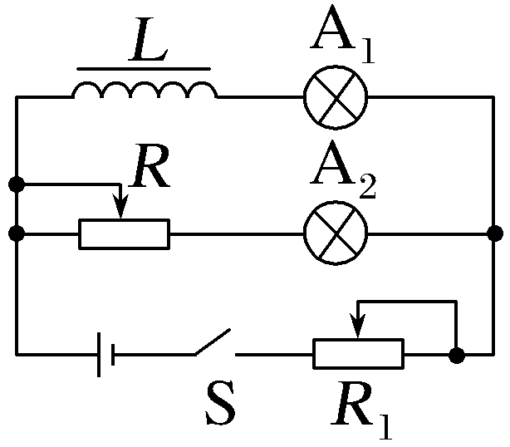 | 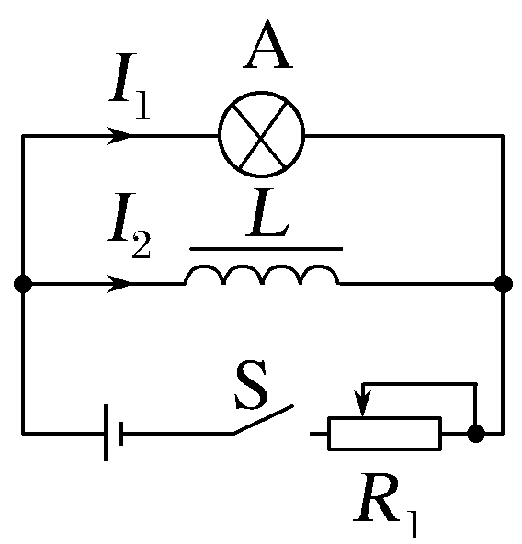
器材要求 | A₁、A₂同规格,R=R_{L},L较大 | L很大(有铁芯)
通电时 | 在S闭合瞬间,灯A₂立即亮起来,灯A₁逐渐变亮,最终一样亮 | 灯A立即亮,然后逐渐变暗达到稳定
断电时 | 回路电流减小,灯泡逐渐变暗,A₁电流方向不变,A₂电流反向 | ①若I₂≤I₁,灯泡逐渐变暗  ②若I₂>I₁,灯泡闪亮后逐渐变暗  两种情况下灯泡中电流方向均改变
总结 | 自感电动势总是阻碍原电流的变化
例4 (2026·陕西榆林高三月考)如图所示的甲、乙两个电路,电感线圈L的自感系数足够大,直流电阻为R;两白炽灯泡和定值电阻的阻值也均为R。先闭合开关S,待电路达到稳定后,灯泡均能发光,再将开关S断开,最终两灯都熄灭。对于开关S闭合、断开后灯泡亮度变化情况,下列说法正确的是( )
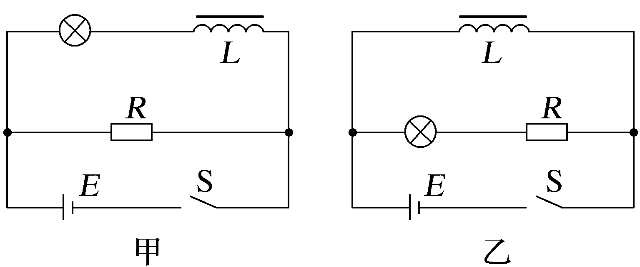
A.同时闭合开关,甲、乙电路中的灯泡同时亮起
B.同时闭合开关,甲电路中灯泡先闪亮一下再稳定发光
C.断开开关,甲、乙两电路中灯泡都先闪亮一下再延迟熄灭
D.断开开关,甲电路中灯泡延迟熄灭、乙电路中灯泡先闪亮一下再延迟熄灭
答案 D
解析 甲电路闭合开关S,由于线圈的自感现象,灯泡缓慢变亮,乙电路闭合开关S,灯泡瞬间变亮,A、B错误;甲电路在开关S闭合稳定后,通过灯泡的电流与通过电感线圈的电流相等,再断开开关S,由于线圈的自感作用,灯泡延迟熄灭;乙电路在开关S闭合稳定后,通过L的电流大于通过灯泡的电流,再断开开关S,L将阻碍电流变化,通过L的电流将流经灯泡,使得断开S后瞬间,通过灯泡的电流变大,所以灯泡先闪亮再延迟熄灭,C错误,D正确。
总结提升 分析自感问题的三个技巧
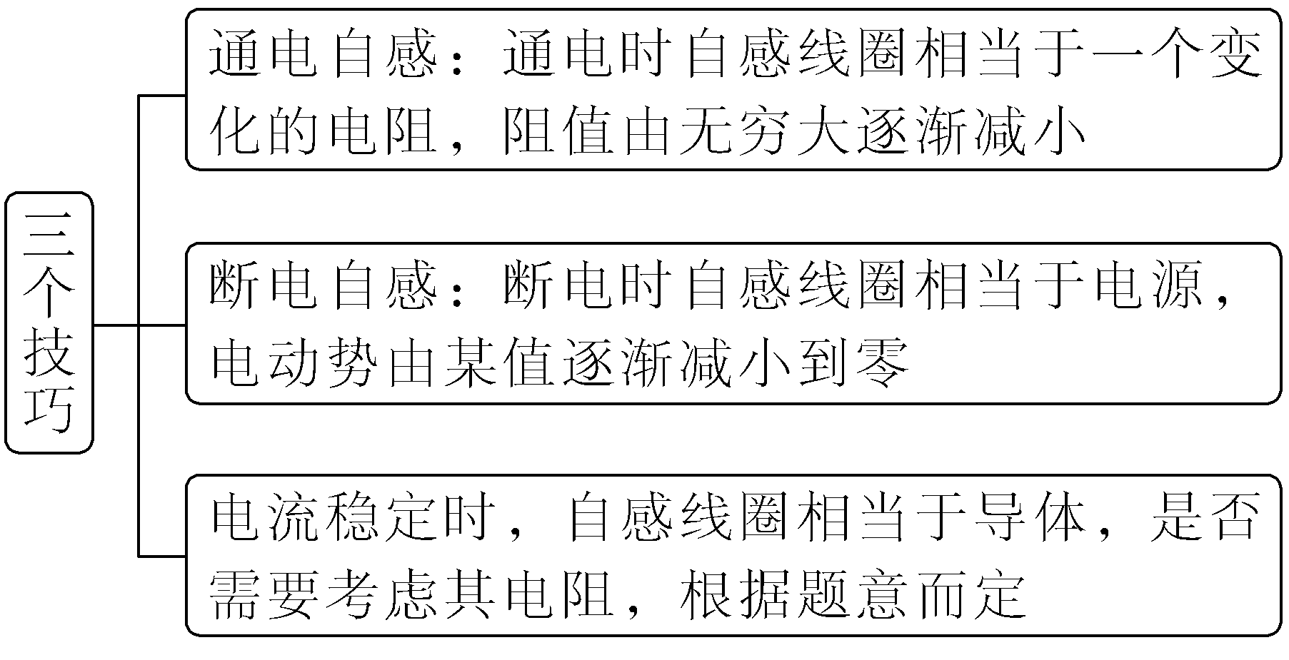
跟踪训练
3.(2025·江苏扬州模拟)如图所示电路中,L为电感线圈,C为电容器,当开关S由断开变为闭合时,则( )
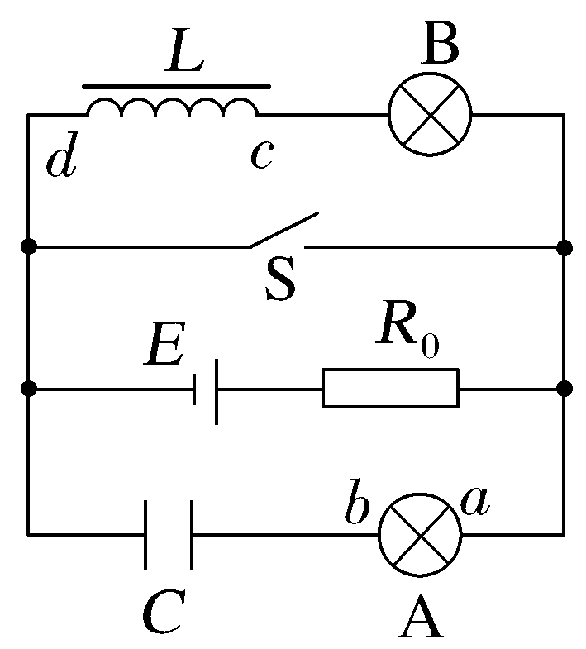
A.A灯有电流通过,方向由a到b
B.A灯中无电流通过,不可能变亮
C.B灯立即熄灭,c点电势低于d点电势
D.B灯逐渐熄灭,c点电势低于d点电势
答案 D
解析 当开关S由断开变为闭合时,电容器放电,因电容器右极板带正电,则A灯有电流通过,方向由b到a,故A、B错误;因开关S断开时,通过线圈有向左的电流,则当S闭合时,线圈与B灯以及开关S组成闭合回路,线圈中产生自感电动势阻碍电流减小,使得该回路电流逐渐减小,则B灯逐渐熄灭,因线圈L相当电源,电流由c流向d,可知c点电势低于d点电势,故C错误,D正确。
考点四 涡流 电磁阻尼和电磁驱动
1.产生涡流时的能量转化
(1)金属块放在变化的磁场中,则磁场能转化为电能,最终转化为内能。
(2)如果是金属块进出磁场或在非匀强磁场中运动,则由于克服安培力做功,金属块的机械能转化为电能,最终转化为内能。
2.电磁阻尼和电磁驱动
 |  | 电磁阻尼 | 电磁驱动
不同点 | 成因 | 由于导体在磁场中运动而产生感应电流,从而使导体受到安培力 | 由于磁场相对运动引起磁通量的变化而产生感应电流,从而使导体受到安培力
不同点 | 效果 | 安培力的方向与导体运动方向相反,阻碍导体运动 | 导体所受安培力的方向与导体运动方向相同,推动导体运动
相同  点 |  | 两者都是电磁感应现象,都遵循楞次定律,都是安培力阻碍引起感应电流的导体与磁场间的相对运动
例5 (2025·河南卷,5)如图,一金属薄片在力F作用下自左向右从两磁极之间通过。当金属薄片中心运动到N极的正下方时,沿N极到S极的方向看,下列图中能够正确描述金属薄片内涡电流绕行方向的是( )
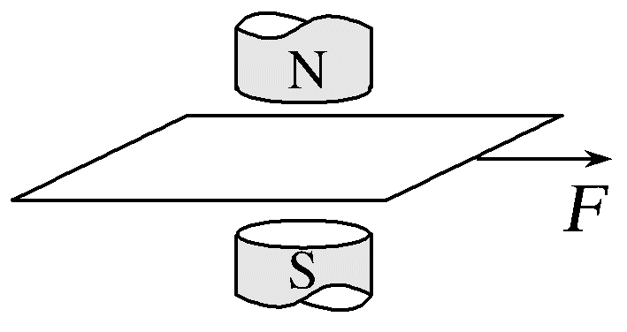
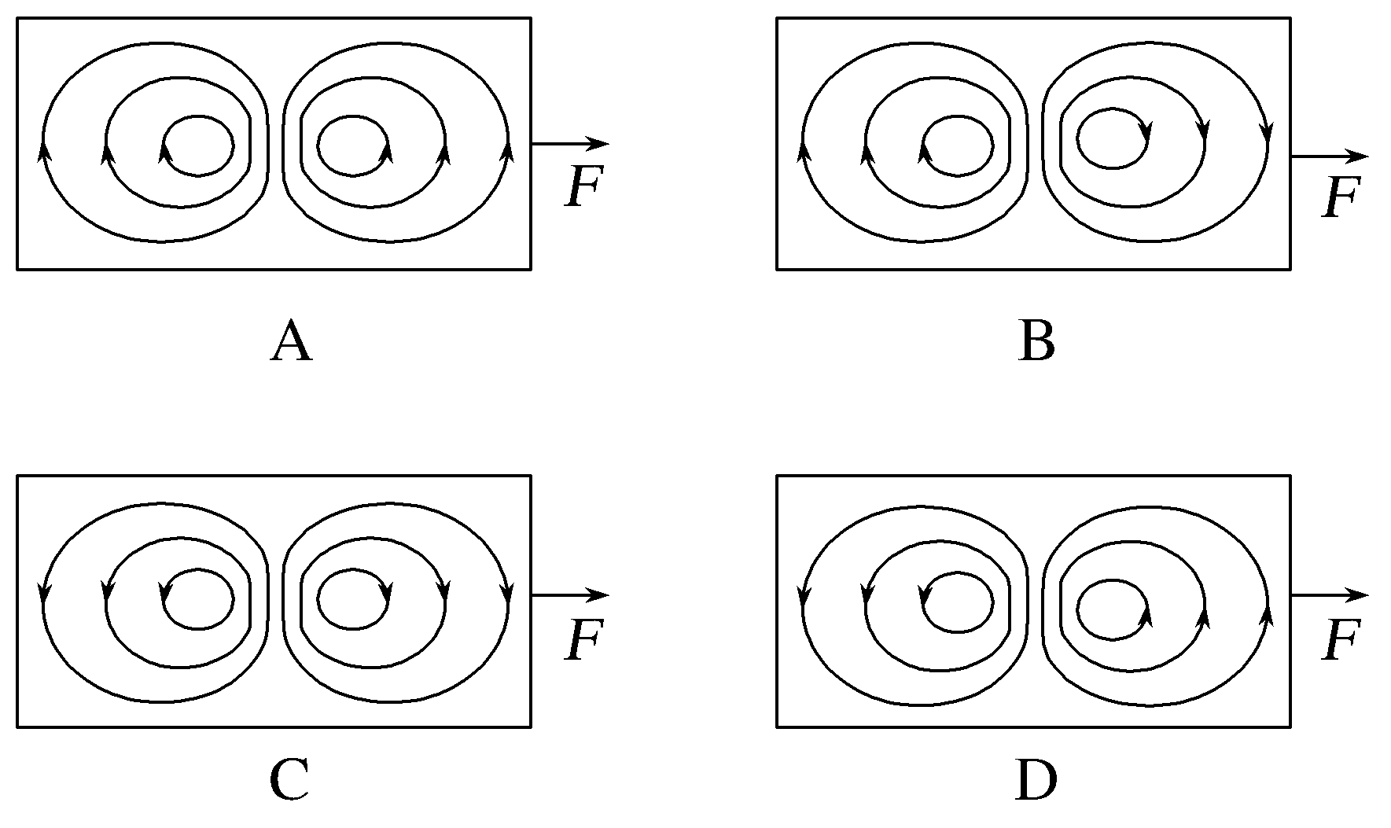
答案 C
解析 根据题图可知,金属薄片中心运动到N极正下方时,穿过金属薄片的磁场方向竖直向下,金属薄片向右运动时,沿N极到S极的方向看,穿过薄片右半边的磁通量在减小,穿过薄片左半边的磁通量在增多,由楞次定律可知,右侧涡流产生的磁场方向与原磁场方向相同,左侧涡流产生的磁场方向与原磁场方向相反,所以由安培定则可知,右侧涡电流沿顺时针方向,左侧涡流沿逆时针方向,C正确。
例6 (2026·云南保山月考)如图甲所示为探究电磁驱动的实验装置。某个铝框置于蹄形磁体的两个磁极之间,铝框可以绕支点自由转动,其截面图如图乙所示。开始时,铝框和磁体均静止,转动磁体,会发现铝框也会跟着发生转动,下列说法正确的是( )
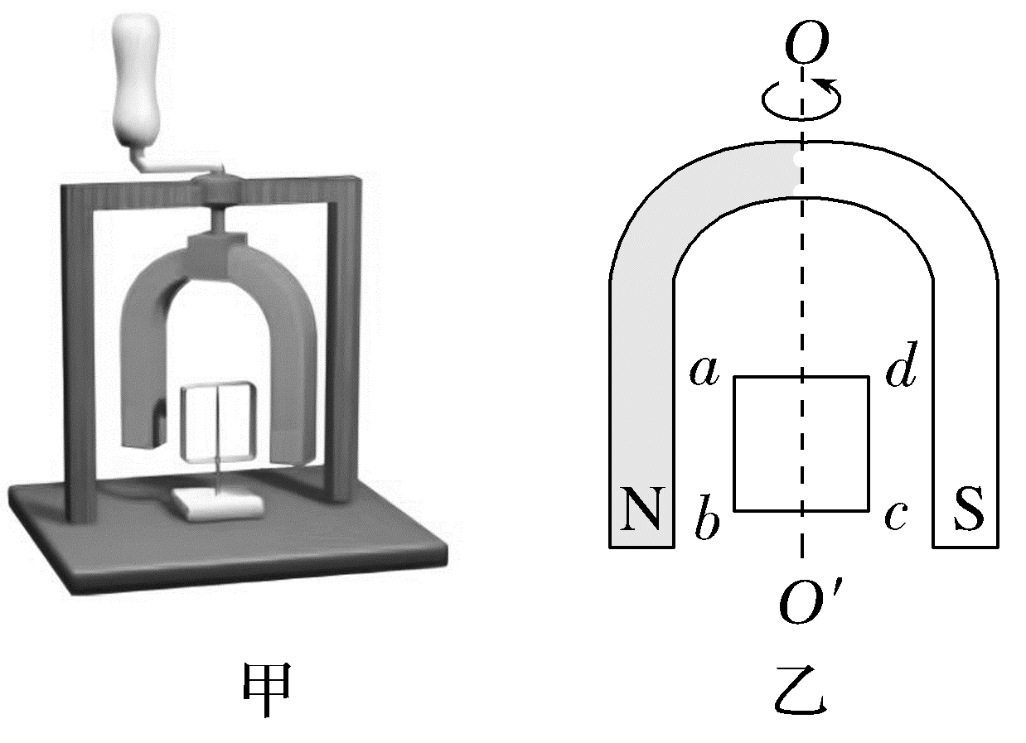
A.铝框是因为受到安培力而转动的
B.铝框转动的速度的大小和方向与磁体相同
C.磁体从图乙位置开始转动时,铝框截面abcd中的感应电流的方向为a→d→c→b→a
D.当磁体停止转动后,如果忽略空气阻力和摩擦力,铝框将保持匀速转动
答案 A
解析 磁体从题图乙位置开始转动时,穿过铝框截面的磁通量增加,从而产生感应电流,方向为a→b→c→d→a,因而受到安培力作用,导致铝框转动,所以铝框是因为受到安培力而转动的,故A正确,C错误;根据楞次定律可知,为阻碍磁通量增加,导致铝框与磁体转动方向相同,但快慢不相同,铝框的转速一定比磁体的转速小,故B错误;当磁体停止转动后,如果忽略空气阻力和摩擦力,由于铝框转动的过程中仍然能产生感应电流,所以铝框会受到反方向的安培力作用逐渐减速直到停止运动,故D错误。
A级 基础对点练
对点练1 法拉第电磁感应定律的理解及应用
1.(2025·广东广州模拟)图甲为某款“自发电”无线门铃按钮,其“发电”原理如图乙所示,按下门铃按钮过程磁体靠近螺线管,松开门铃按钮磁体远离螺线管回归原位置。下列说法正确的是( )
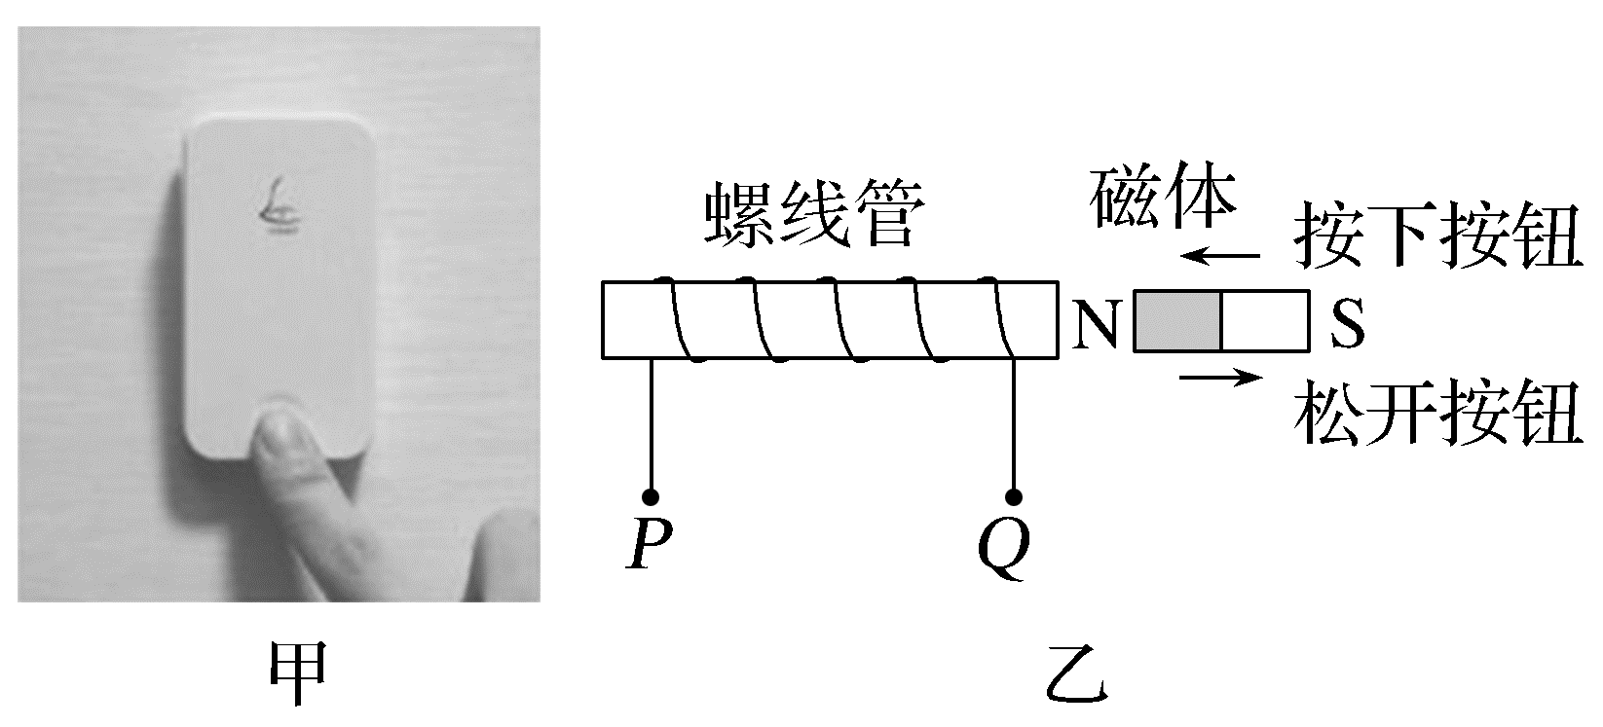
A.按下按钮过程,螺线管P端电势较高
B.松开按钮后,穿过螺线管的磁通量为零
C.按住按钮不动,螺线管中产生恒定的感应电动势
D.若按下和松开按钮的时间相同,螺线管产生大小相同的感应电动势
答案 D
解析 按下按钮过程,通过螺线管的磁场方向向左,磁通量增大,根据楞次定律的推论“增反减同”,结合安培定则,可知电流从Q端流出,则螺线管Q端电势较高,故A错误;松开按钮后,穿过螺线管的磁通量变小,但不为零,故B错误;按住按钮不动,穿过螺线管的磁通量不变,螺线管不会产生感应电动势,故C错误;按下和松开按钮过程,若按下和松开按钮的时间相同,螺线管中磁通量的变化率相同,螺线管产生的感应电动势大小相同,故D正确。
2.如图甲所示,10匝铜导线制成的线圈两端M、N与一电压表相连,线圈内磁场方向垂直纸面向里,线圈中磁通量的变化规律如图乙所示,下列说法中正确的是( )
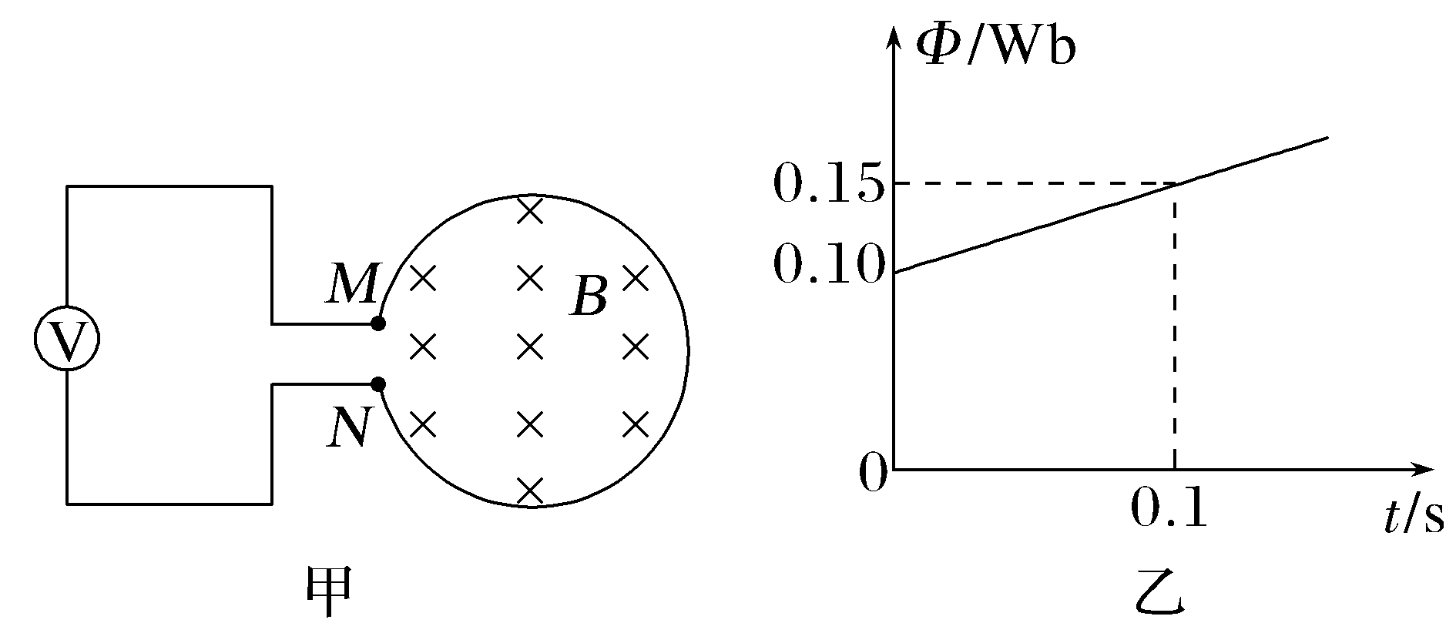
A.电压表的正接线柱接线圈的N端
B.线圈中磁通量的变化量为1.5 Wb
C.线圈中磁通量的变化率为1.5 Wb/s
D.电压表的读数为5 V
答案 D
解析 由楞次定律可得,感应电流的方向为逆时针,则M端比N端的电势高,所以电压表正接线柱接M端,故A错误;磁通量的变化需要时间,由于未说明变化时间,故B错误;磁通量的变化率为$\frac{ΔΦ}{Δt}$=$\frac{0.15-0.10}{0.1}$ Wb/s=0.5 Wb/s,故C错误;根据法拉第电磁感应定律有E_{感}=n$\frac{ΔΦ}{Δt}$=10×0.5 V=5 V,所以电压表读数为5 V,故D正确。
3.(2026·安徽合肥高三期末)如图所示,将两根表面涂有绝缘漆的相同硬质细导线分别绕成闭合线圈a、b,两线圈中大圆环半径均为小圆环的3倍,垂直线圈平面方向有一匀强磁场,磁感应强度随时间均匀变化,则a、b两线圈中产生的感应电动势大小之比为( )
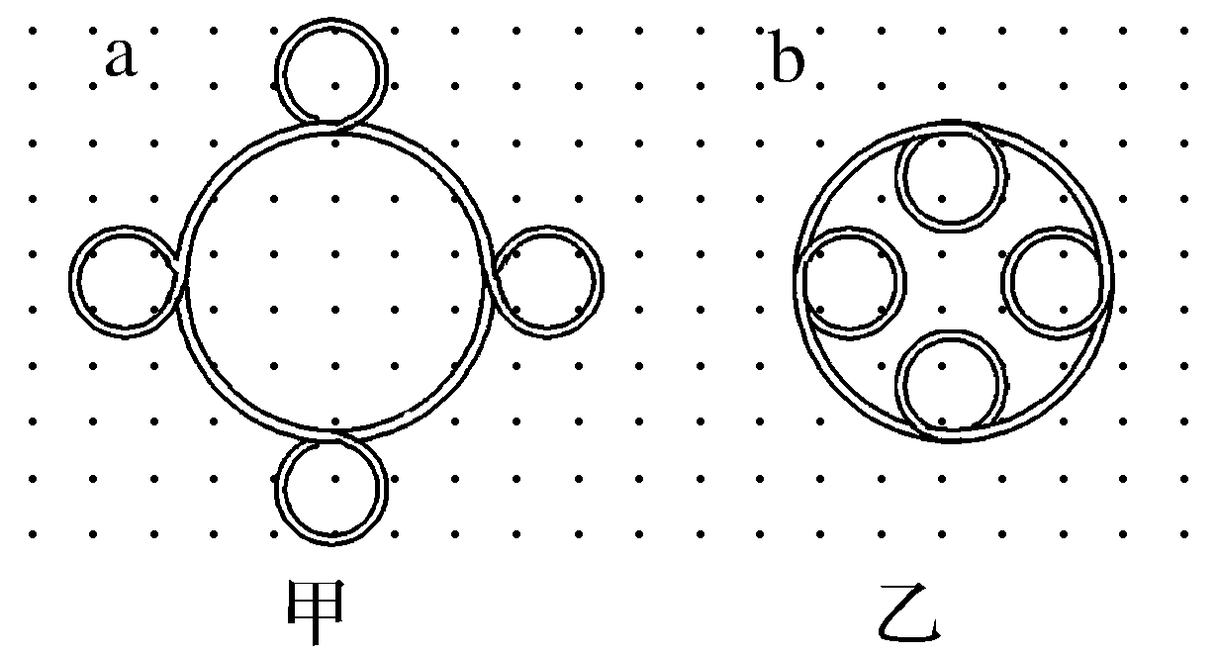
A.5∶13 B.13∶5
C.1∶7 D.7∶1
答案 A
解析 题图甲中小圆产生的感应电动势和大圆产生的感应电动势方向相反,即电动势为E₁=$\frac{ΔB}{Δt}$π(3r)²-4$\frac{ΔB}{Δt}$πr²=5$\frac{ΔB}{Δt}$πr²;题图乙中小圆产生的感应电动势和大圆产生的感应电动势方向相同,即电动势为E₂=$\frac{ΔB}{Δt}$π(3r)²+4$\frac{ΔB}{Δt}$πr²=13$\frac{ΔB}{Δt}$πr²,a、b两线圈中产生的感应电动势大小之比E₁∶E₂=5∶13,故A正确。
对点练2 导线切割磁感线产生的感应电动势
4.电磁制动原理是通过线圈与磁场的作用使物体做减速运动。如图所示,某列车车底安装的电磁体产生的磁场可视为匀强磁场,磁感应强度大小为B,方向竖直向下。同种材料制成的粗细均匀的闭合正方形线框abcd,边长为L₁,MN长为L₂(L₂>L₁),若当列车MN部分刚越过ab时,速度大小为v,则ab两端的电势差U_{ab}等于( )
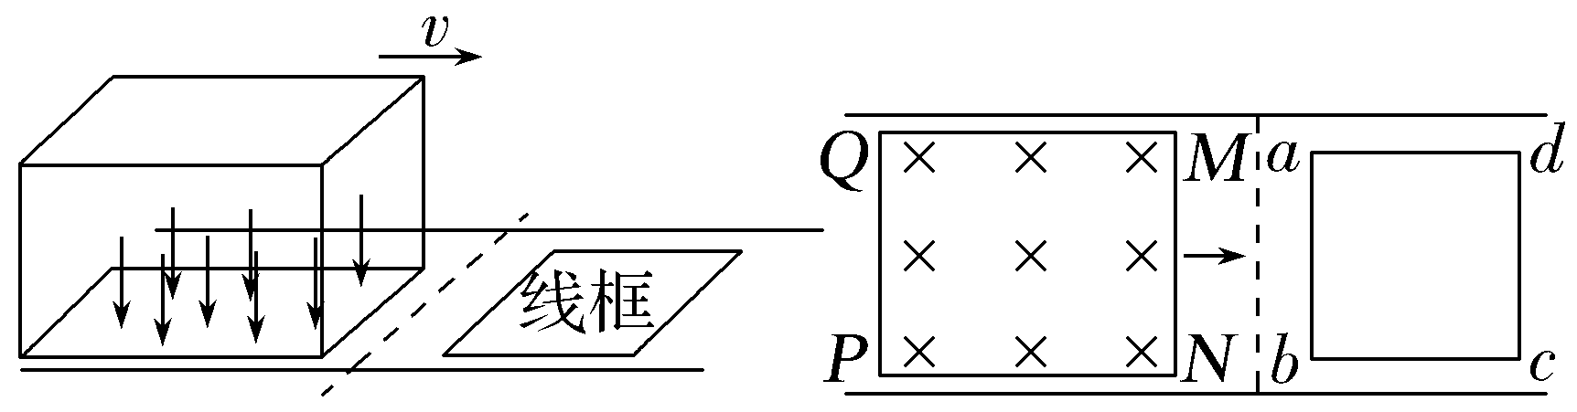
A.BL₁v B.BL₂v
C.-$\frac{3}{4}$BL₁v D.-$\frac{1}{4}$BL₂v
答案 C
解析 若当列车MN部分刚越过ab时,由楞次定律知,正方形线框abcd产生的感应电流方向为abcda。ab相当于电源,电源内部电流从负极指向正极,a点电势低于b点电势。线框中产生的感应电动势E=BL₁v,ab两端的电势差U_{ab}=-$\frac{3}{4}$E=-$\frac{3}{4}$BL₁v,故C正确。
对点练3 自感现象
5.用电流传感器(电流传感器相当于电流表,其电阻可以忽略不计)研究自感现象的实验电路如图所示,电源的电动势为E,内阻为r,自感线圈L的自感系数足够大,其直流电阻值大于灯泡D的阻值,在t=0时刻闭合开关S,经过一段时间后,在t=t₁时刻断开开关S。下列关于灯泡D中的电流随时间变化情况的图像可能正确的是( )
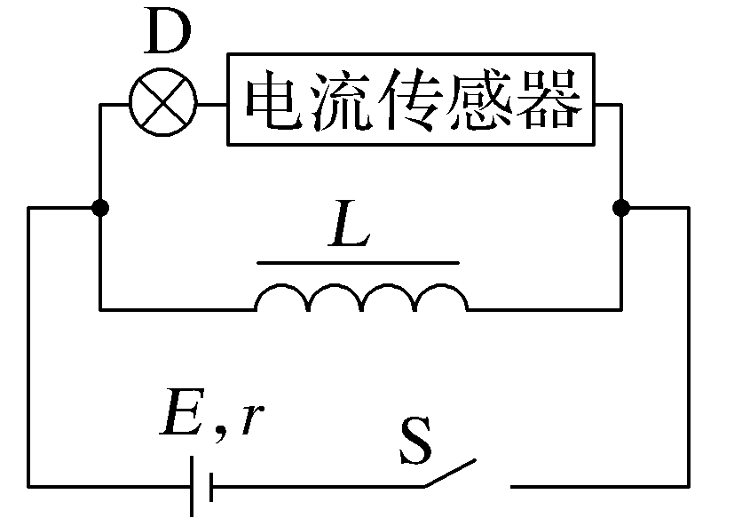
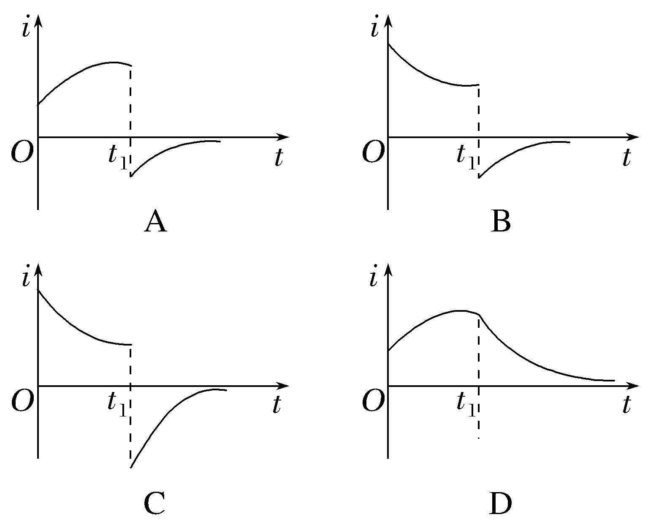
答案 B
解析 闭合开关的瞬间,灯泡中有一定的电流通过,经过一段时间,随着自感线圈分流作用,灯泡中的电流变小,A、D错误;一段时间后,灯泡的电流稳定在某一值上,当断开开关时,自感线圈产生自感电动势,自感线圈中的电流与原来的电流方向相同,它与灯泡组成的电路中,感应电流沿逆时针方向,而灯泡中原来的电流沿顺时针方向,并且灯泡中的电流比稳定时要小一些,然后电流随自感电动势的减小而逐渐减小到0,B正确,C错误。
对点练4 涡流、电磁阻尼和电磁驱动
6.(2025·辽宁大连模拟)某电磁炉的面板是一块非金属板,它的内部结构如图所示。煮饭时,接通电源,通过内部转换装置产生20~40 kHz的高频电压加在线圈上,使其产生快速变化的磁场,当锅具放在面板上时就会加热锅内的食物。下列说法正确的是( )
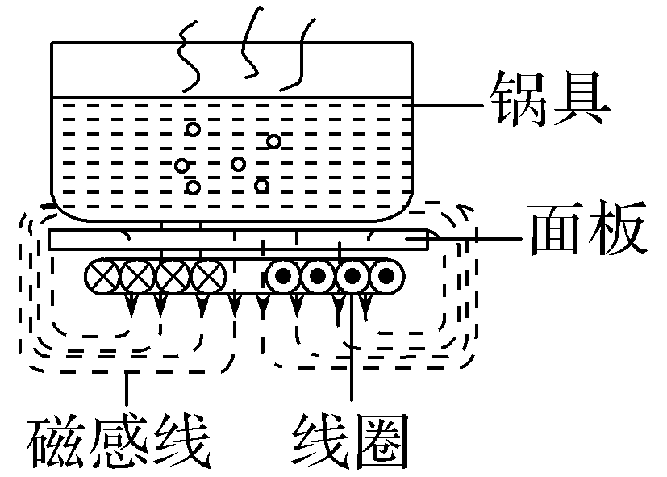
A.电磁炉的加热原理跟微波炉相同
B.电磁炉工作时,线圈中产生很强的感应电流,电流使线圈发热,从而实现给锅具加热
C.电磁炉工作时,快速变化的磁场穿过面板,在面板中产生很强的感应电流,从而给锅具加热
D.电磁炉工作时,快速变化的磁场穿过放在面板上铁质锅具,在锅底内产生感应电流,从而实现加热食物的目的
答案 D
解析 电磁炉在使用过程中应用到了电流的磁效应,微波炉是利用微波能量给食物加热,两者原理不相同,故A错误;电磁炉工作时,快速变化的磁场穿过放在面板上的铁质锅具,在锅底内产生感应电流,从而实现加热食物的目的,故B、C错误,D正确。
7.(2026·广东揭阳高三月考)高速铁路列车通常使用磁力刹车系统。磁力刹车工作原理可简述如下:将磁体的N极靠近一块正在逆时针方向旋转的圆形铝盘,使磁感线垂直铝盘向内,铝盘随即减速,如图所示。图中磁体左方铝盘的甲区域(虚线区域)朝磁体方向运动,磁体右方铝盘的乙区域(虚线区域)远离磁体方向运动。下列有关铝盘刹车的说法正确的是( )
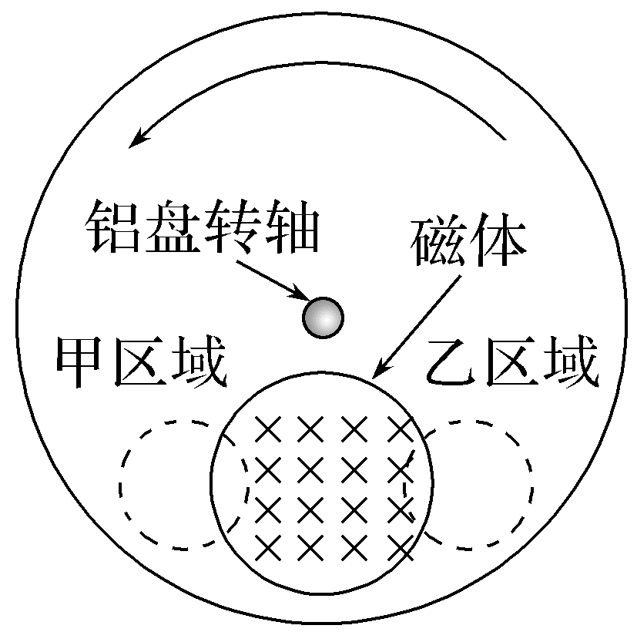
A.铝盘甲区域的感应电流产生垂直铝盘向里的磁场
B.铝盘乙区域的感应电流产生垂直铝盘向外的磁场
C.磁体与甲、乙两区域的感应电流之间的作用力,都会使铝盘减速
D.若将实心铝盘换成布满小空洞的铝盘,则磁体对空洞铝盘的作用力更大
答案 C
解析 甲区域靠近磁体运动时,穿过甲区域的磁通量增大,由楞次定律可知,甲区域感应电流的磁场与磁体的磁场方向相反,垂直铝盘向外,A错误;乙区域远离磁体运动时,穿过乙区域的磁通量减小,由楞次定律可知,乙区域感应电流的磁场与磁体的磁场方向相同,垂直铝盘向里,B错误;由楞次定律推论“来拒去留”可知,磁体与甲区域相互排斥,磁体与乙区域相互吸引,阻碍甲、乙区域的运动,都会使铝盘减速,C正确;若将实心铝盘换成布满小空洞的铝盘,感应电流减小,磁体与铝盘之间的相互作用力减小,减速效果减弱,D错误。
B级 综合提升练
8.(2025·河南驻马店模拟)如图所示,固定平行导轨间有磁感应强度大小为B、方向垂直导轨平面向里的匀强磁场,导轨间距为L且足够长,左端接阻值为R的定值电阻,一金属棒垂直放在导轨上,现将金属棒以O点为轴沿顺时针方向以角速度ω转过60°,金属棒始终与导轨接触良好,金属棒与导轨的电阻均不计。下列说法正确的是( )
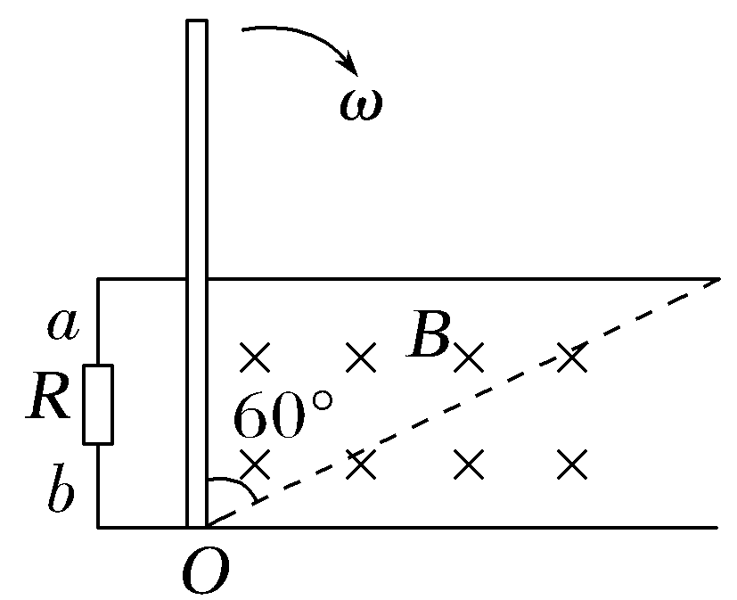
A.转动过程中,通过定值电阻的电流方向由b到a
B.金属棒刚开始转动时,产生的感应电动势最大
C.转动过程中,通过定值电阻的最大电流为$\frac{2BL^{2}ω}{R}$
D.转动过程中,通过定值电阻的电荷量为$\frac{BL^{2}}{2R}$
答案 C
解析 根据右手定则知,通过定值电阻的电流方向由a到b,A错误;金属棒绕O点转动产生的感应电动势E=$\frac{1}{2}$Br²ω(其中r为金属棒在磁场中的长度),当金属棒顺时针转过60°时,r=2L,金属棒中产生的感应电动势最大,最大值E_{max}=$\frac{1}{2}$B(2L)²ω,此时通过定值电阻的电流最大,I_{max}=$\frac{E_{max}}{R}$=$\frac{2BL^{2}ω}{R}$,B错误,C正确;根据欧姆定律I=$\frac{E}{R}$,又E=$\frac{ΔΦ}{Δt}$,q=IΔt,则转动过程中,通过定值电阻的电荷量q=$\frac{ΔΦ}{R}$=$\frac{BΔS}{R}$,其中ΔS=$\frac{1}{2}$·L·$\sqrt{3}$L=$\frac{\sqrt{3}}{2}$L²,解得q=$\frac{\sqrt{3}BL^{2}}{2R}$,D错误。

